Señores

**JUZGADO PRIMERO CIVIL DEL CIRCUITO DE PITALITO**

j01cctopit@cendoj.ramajudicial.gov.co

E.        S.        D.

|  |  |
| --- | --- |
| **PROCESO:** | VERBAL |
| **RADICADO:** | 41551-31-03-001-**2021-00104-**00 |
| **DEMANDANTE:** | YURANY DUARTE BERMUDEZ Y OTROS[1] |
| **DEMANDADOS:** | LA EQUIDAD SEGUROS GENERALES O.C. Y OTROS[2] |

**ASUNTO:** RECURSO DE REPOSICIÓN Y EN SUBSIDIO APELACIÓN CONTRA EL AUTO DEL 10 DE MARZO DE 2025 QUE MODIFICA LA LIQUIDACIÓN EN COSTAS

**GUSTAVO ALBERTO HERRERA ÁVILA**, mayor de edad vecino de Cali, identificado con cédula de ciudadanía No. 19.395.114 de Bogotá́ D.C., abogado titulado y en ejercicio, portador de la Tarjeta Profesional No. 39.116 del Consejo Superior de la Judicatura, obrando como apoderado judicial de **LA EQUIDAD SEGUROS GENERALES O.C.,** comedidamente procedo a presentar **RECURSO DE REPOSICIÓN Y EN SUBSIDIO APELACIÓN** contra el Auto de fecha 10 de marzo de 2025, notificado en estado del 11 de marzo de 2025, por medio del cual el Despacho modificó la liquidación de costas en virtud de la resolución de los recursos de reposición del demandante y Equidad formulados en contra del auto del 10 de febrero de 2025 por medio del cual se aprobó las costas. Lo anterior, por considerar que erróneamente el despacho atribuyó a la parte demandada, las agencias decretadas contra la parte demandante en la sentencia de primera instancia, máxime cuando dicha providencia fue revocada integralmente en segunda instancia, por lo tanto, con la sentencia del Tribunal ese valor no quedaba en firme y, el despacho debía realizar nueva liquidación incluso teniendo en cuenta la concurrencia de responsabilidad que llevó a acceder parcialmente a las pretensiones y no fijar el mismo monto como un simple cambio de acreedor, pues las circunstancias son distintas. Lo anterior, tal como se puntualizará a continuación:

1. **OPORTUNIDAD Y PROCEDENCIA DEL RECURSO**

Es procedente la interposición del recurso de reposición y en subsidio de apelación contra el auto interlocutorio que niega pruebas, de conformidad con lo dispuesto en el artículo 318 del Código General del Proceso, cuyo tenor literal reza:

*“(…) ARTÍCULO 318. Procedencia y oportunidades. (…) cuando el auto se pronuncie fuera de audiencia el recurso deberá interponerse por escrito dentro de los tres (3) días siguientes al de la notificación del auto (…)”*

En adición, el Auto recurrido es susceptible del recurso de apelación conforme lo establecido en el artículo 366 del Código General del Proceso, numeral 5, el cual establece:

*“(…) Artículo 366. Liquidación. Las costas y agencias en derecho serán liquidadas de manera concentrada en el juzgado que haya conocido del proceso en primera o única instancia, inmediatamente quede ejecutoriada la providencia que le ponga fin al proceso o notificado el auto de obedecimiento a lo dispuesto por el superior, con sujeción a las siguientes reglas: (…)*

*5. La liquidación de las expensas y el monto de las agencias en derecho solo podrán controvertirse* ***mediante los recursos de reposición y apelación contra el auto que apruebe la liquidación de costas.*** *La apelación se concederá en el efecto diferido, pero si no existiere actuación pendiente, se concederá en el suspensivo (…)”*

La oportunidad y trámite del recurso de reposición y en subsidio de apelación se regirá por el Código General del Proceso, norma que señala que dicho recurso deberá interponerse dentro de los tres (3) días siguientes a la notificación del auto, siendo este el término de ejecutoria de la providencia. Por lo que este memorial se presenta en oportunidad, teniendo en cuenta que el auto fue notificado en estados el 11 de marzo de 2025, por lo que, el término de ejecutoria y de oportunidad de este recurso es hasta el 14 de marzo de 2025. Así mismo al ser una providencia en la que se aprueba la liquidación de las costas y agencias en derecho, se torna procedente el recurso de alzada formulado de manera subsidiaria.

1. **FUNDAMENTOS FÁCTICOS Y JURÍDCOS DEL RECURSO**

**PRIMERO:** Dentro del proceso de la referencia se profirió sentencia de primera instancia el 13 de septiembre de 2023 a favor de las demandadas, para el efecto condenó en costas a la parte demandante, así:

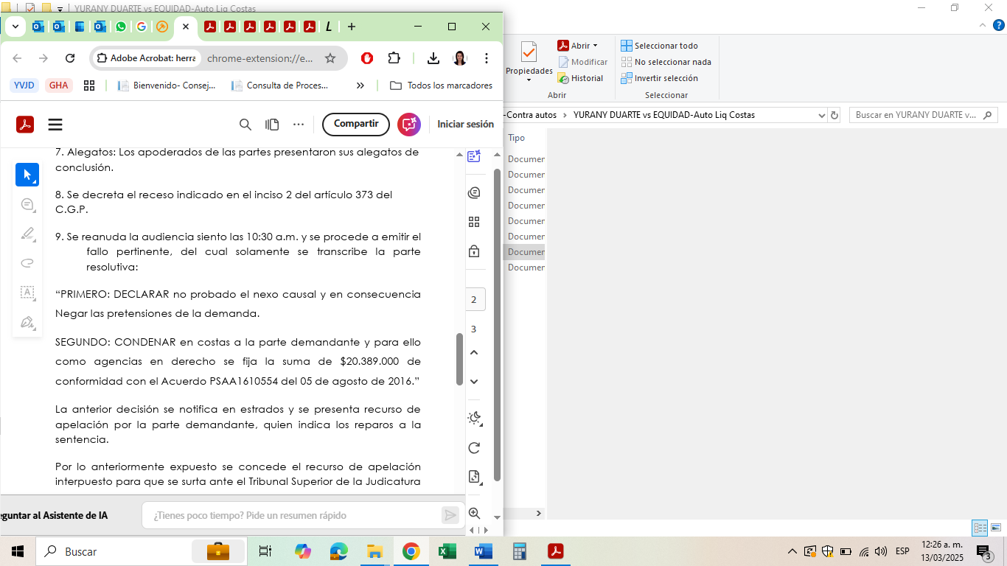

**SEGUNDO:**  el 4 de octubre de 2024,en desarrollo del recurso de alzada de la parte actora contra el fallo de primera instancia, el Tribunal profirió sentencia en la cual revocó la decisión de este Despacho, por lo tanto, respecto a las costas, dispuso se condena a las demandadas al pago de costas de AMBAS instancias, así:

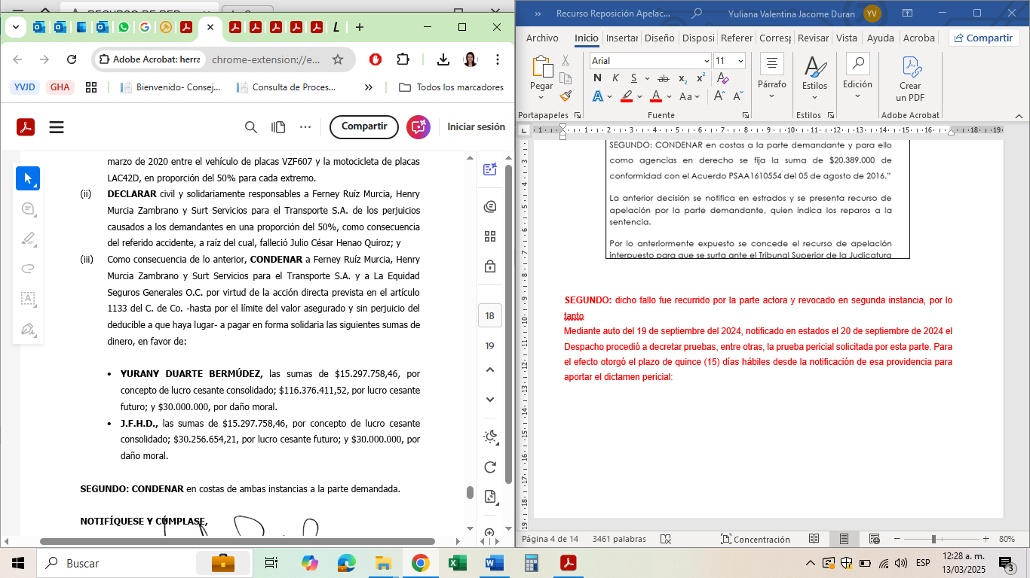

**TERCERO:** El 10 de diciembre de 2024, el Tribunal fijó como agencias en derecho la suma de UN MILLÓN TRESCIENTOS MIL PESOS ($1.300.000 M/CTE.), en virtud de la condena impuesta en la sentencia del 4 de octubre de 2024, tal como se evidencia:

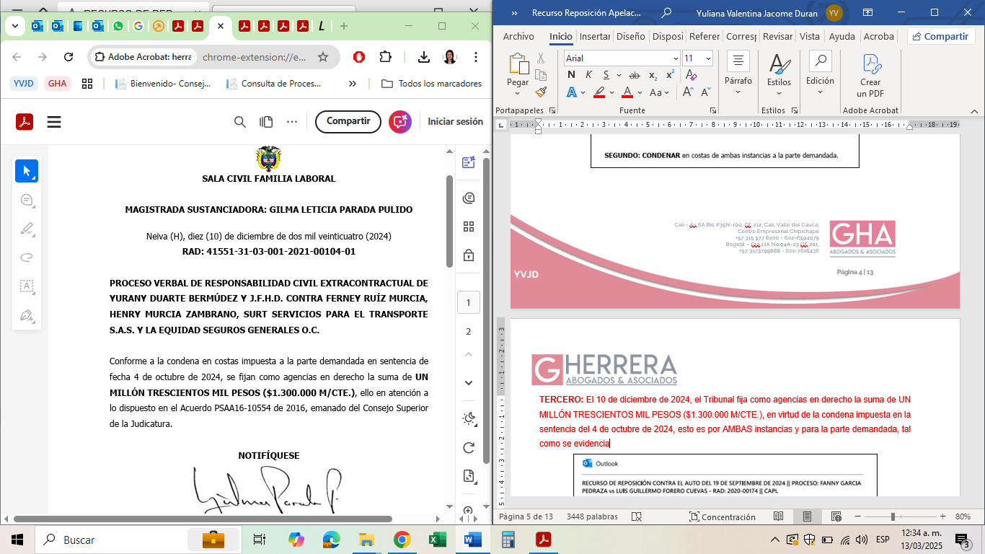

**CUARTO:** En auto del 10 de febrero de 2025 proferido por este despacho, se impartió aprobación a la liquidación de costas a favor de la demandante y a cargo de la parte demandada, así:

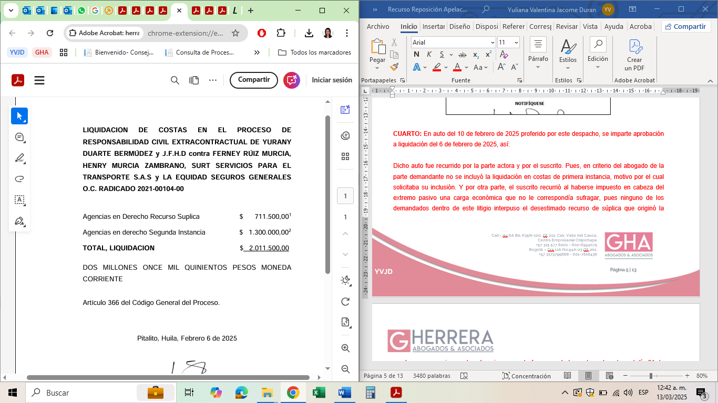

**QUINTO:** Dicho auto fue recurrido por la parte actora y por el suscrito. En criterio del abogado de la parte demandante no se incluyó la liquidación en costas de primera instancia, motivo por el cual solicitaba su inclusión. Y, por otra parte, el suscrito recurrió al haberse impuesto en cabeza del extremo pasivo una carga económica que no le correspondía sufragar, pues ninguno de los demandados dentro de este litigio interpuso el desestimado recurso de súplica que originó la condena en agencias en derecho, sino que este fue presentado por la parte actora el día 01 de marzo de 2024, por lo que el valor de $ 711.500,00 debía imponerse a cargo de los demandantes.

**SEXTO:** En auto del 10 de marzo de 2025, fueron resueltos dichos recursos y se repuso la decisión, modificando el rubro de las agencias por el recurso de súplica ahora sí en cabeza de la parte demandante y, por otro lado, agregando agencias en derecho de la sentencia de primera instancia a la parte demandada, **por el mismo valor que fue condenada la parte demandante en la sentencia que fue revocada integralmente**, es decir se desconoció que esa decisión y dicho monto fue revocado. Para el efecto, se ilustra como finalmente esbozó este despacho la liquidación en costas modificada:

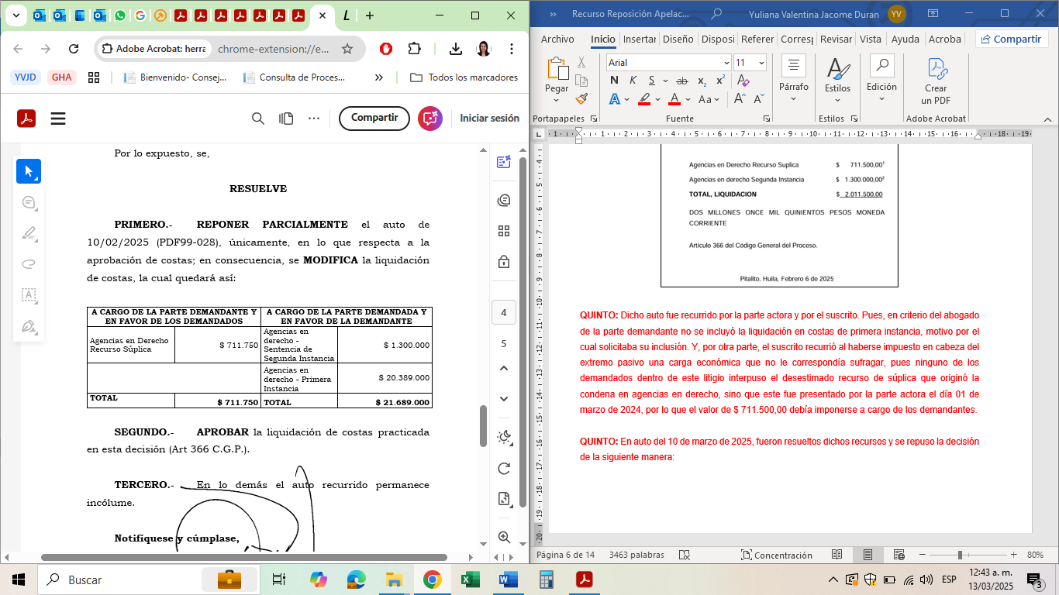

**SEPTIMO:** La anterior decisión es la que motiva la impugnación por parte de esta representación. Como se puede evidenciar, el despacho yerra en esta oportunidad al atribuir a la parte demandada las agencias en derecho decretadas contra la parte demandante en la sentencia de primera instancia, máxime cuando dicha providencia fue revocada en segunda instancia, por lo tanto, con la sentencia del Tribunal, ese valor de las agencias en derecho de la parte demandante, no quedaba en firme y, una vez proferido el auto de obedecimiento debió proceder con la liquidación correspondiente pero no podía simplemente tomar el mismo valor de las agencias que fue consignado en la sentencia de primer grado (revocada).

**OCTAVO:** En este sentido, al tenor del primer inciso del artículo 633 del CGP, este H. Despacho debía proceder con la liquidación de las costas y agencias en derecho una vez notificado el auto de obedecimiento a lo dispuesto por el superior, es decir que no podía simplemente sustituir el acreedor (parte demandante por parte demandada) y mantener el rubro de las agencias relacionado en la sentencia revocada. Este en su lugar debía efectuar la liquidación de esas agencias de primera instancia en donde se debía analizar la prosperidad parcial de las pretensiones, en tanto la responsabilidad perseguida se redujo por la concurrencia de causas que declaró el Tribunal. En otras palabras, no debió pasar por alto debió la concurrencia en la responsabilidad decretada en segunda instancia, pues recuérdese que los $20.389.000 de las agencias que le correspondían a la parte demandante se dio con ocasión a una decisión completamente desfavorable a ella en primera instancia, por lo que, ante la revocación de esa providencia y la nueva decisión del superior respecto a la concurrencia de responsabilidad, no es posible que se predique un mismo rubro contra la parte demandada, pues la sentencia no fue completamente desfavorable; entonces, el juez de primera instancia debió proceder a liquidar las agencias en derecho de primera instancia atendiendo a esas particularidades.

Recuérdese que, el artículo 2º del Acuerdo No. PSAA16-10554 del 5 de agosto de 2016, estableció unos criterios para la fijación de las agencias en derecho, dentro de los cuales se debe *tener en cuenta la naturaleza, la calidad y la duración de la gestión realizada por el apoderado o la parte que litigó personalmente, la cuantía del proceso y demás circunstancias especiales directamente relacionadas con dicha actividad, que permitan valorar la labor jurídica desarrollada, sin que en ningún caso se puedan desconocer los referidos límites.* Por lo tanto, el despacho al realizar esta nueva fijación no puede desconocer que, si bien existe una declaratoria de responsabilidad, la parte demandada logró demostrar la existencia de la participación de la víctima en el hecho, dándose de esta forma la *concausalidad,* por la concurrencia de responsabilidad y, en consecuencia, la disminución de la condena al 50%.

De tal forma que incluso, de cara a los rubros concedidos a la parte demandante en sentencia de segundo grado, aquellos solo alcanzaron el valor de $237.228.581, de ahí que, de cara a ese monto, el valor de $20.389.000 por concepto de agencias en derecho de primera instancia resulta excesivo, pues se itera ese rubro fue impuesto en la sentencia revocada bajo consideraciones completamente distintas (desestimación total de las pretensiones), luego no podía usarse ese mismo valor para imponerlo como agencias en derecho a cargo de los demandados, por el contrario, debían liquidarse esas agencias por parte del Despacho atendiendo a la prosperidad pero parcial de las pretensiones, o incluso en gracia de discusión, ese rubro debió ajustarlo en un 50% en virtud de la concurrencia de causas.

Por lo anterior, se interpone recurso de reposición y en subsidio apelación contra el auto del 10 de marzo de 2025, notificado en estados el 11 de marzo de 2025, en el cual modifica la liquidación de costas en virtud de la resolución de los recursos de reposición del demandante y Equidad formulados en contra del auto del 10 de febrero de 2025 por medio del cual se aprobó las costas.

1. **SOLICITUDES**

Expuestos los fundamentos fácticos y jurídicos del caso, solicito comedidamente al Despacho lo siguiente:

**PRIMERA: REPONER** para **REVOCAR** parcialmente el Auto del 10 de marzo de 2025, notificado en estados el 11 de marzo de 2025 y, en su lugar, se **LIQUIDEN** las agencias en derecho de primera instancia de forma adecuada en atención a los especiales elementos del caso como la prosperidad parcial de las pretensiones, el monto de los perjuicios reconocidos y la concurrencia de la responsabilidad deprecada.

**SEGUNDO:** De manera subsidiaria, en caso de no reponer el auto, solicito **CONCEDER** el **RECURSO DE APELACIÓN** y remitir el expediente al superior jerárquico, para que resuelva la alzada.

Atentamente,

**GUSTAVO ALBERTO HERRERA ÁVILA**

C.C. Nº 19.395.114 de Bogotá

T.P. N° 39.116 del C. S. de la J.

1. [brujo9151@hotmail.com](mailto:brujo9151@hotmail.com); luxcesita1084@gmail.com
2. [surtsas@gmail.com](mailto:surtsas@gmail.com); [cok12262@gmail.com](mailto:cok12262@gmail.com);